Инструкции по настройке защищенного соединения с помощью установки Клиента Континент TLS:

Примечание:
Перед установкой убедитесь, что у Вас есть все необходимое:
- Съемный USB-носитель с сертификатом и закрытым ключем ЭП пользователя (Это может быть USB флеш-накопитель или токен).
- Дистрибутив Континент TLS Клиент версии 1.0.1063.0.
- Сертификат сервера wildcard.bftcom.com.cer.
- файл с настройками соединения.
- Вы имеете права администратора на ПК.
Запускаете установку Континент TLS Клиент версии 1.0.1063.0 – файл ContinentTLSSetup.exe:
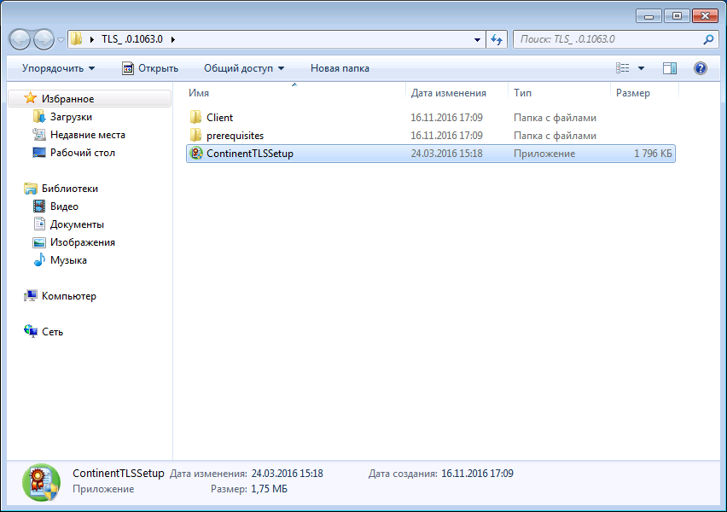

Примечание: Возможно, будет окно системы контроля Windows – UAC – с запросом, разрешить или нет запуск приложения. Нужно ответить «Да».
Выбрать первую строчку (Континент TLS Клиент в исполнении КС1, версии 1.0.1063.0) и кликнуть на ней левой кнопкой мыши:
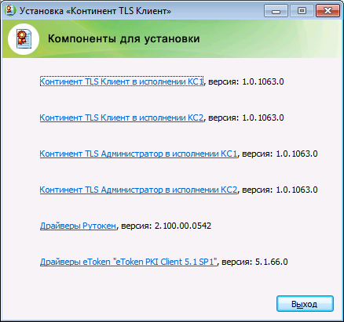
Автоматически запустится мастер установки Код Безопасности CSP 4.0.1 :
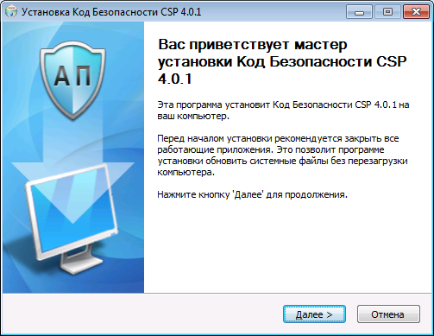
Нажать кнопку «Далее»:
Нажать кнопку «Установить»:
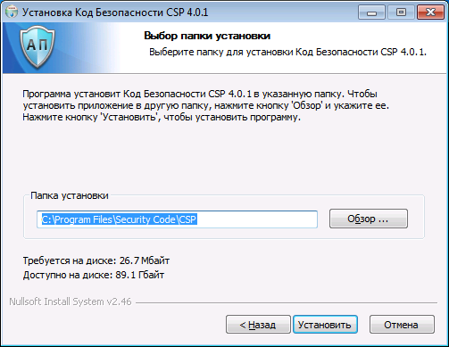
Запустится процесс установки:
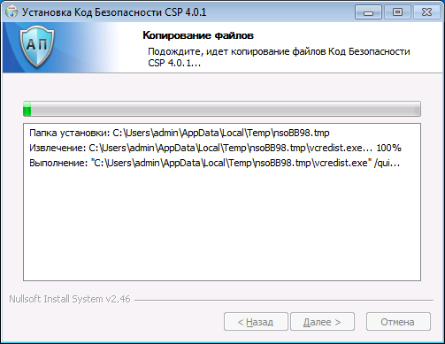

Нажать кнопку «Готово»:
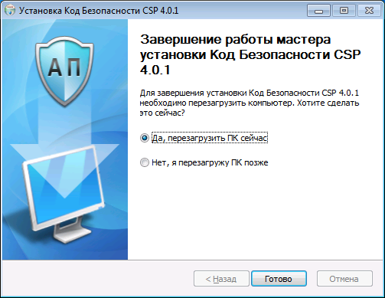
Примечание: Обязательно перезагрузить! После перезагрузки установка будет продолжена автоматически. Установка без перезагрузки пройдет с ошибкой и работать не будет!
Нажать кнопку «Далее»:
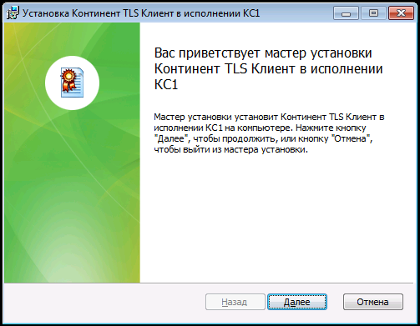
Принять условия лицензионного соглашения и затем нажать кнопку «Далее»:
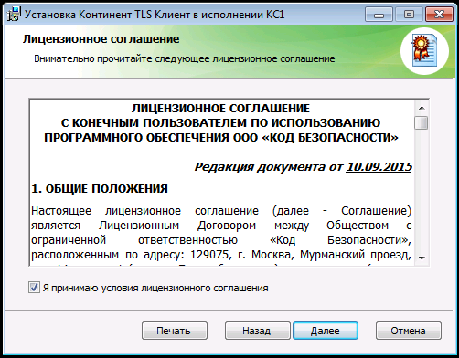
Нажать кнопку «Далее»:
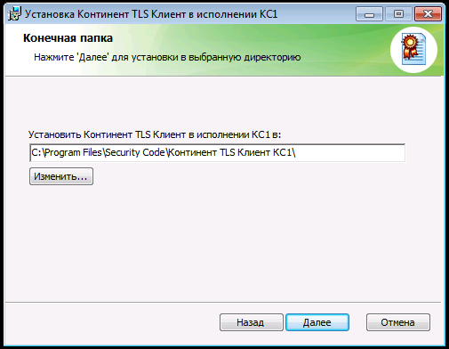

Нажать кнопку «Установить»:
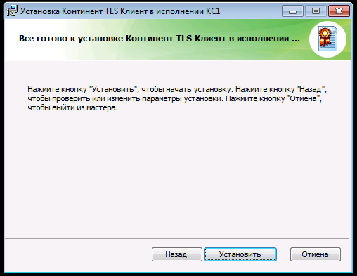
Нажать кнопку «Готово»:
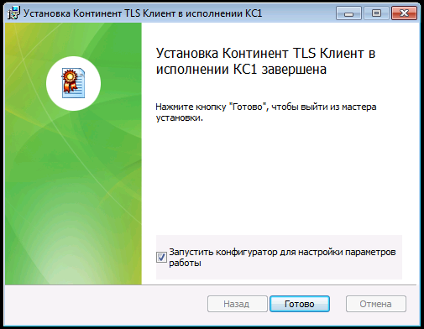

Произвести инициализацию датчика случайных чисел:
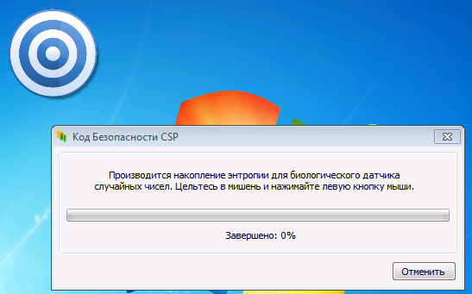
Нажимать левую кнопку мыши на мишени до заполнения шкалы:
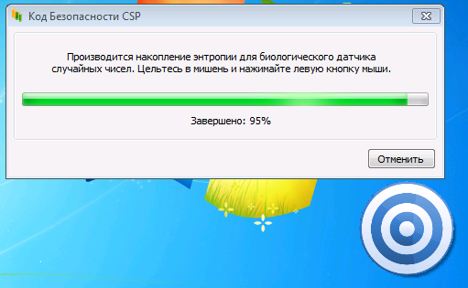
После инициализации датчика случайных чисел появится сообщение, нажать кнопку «Ок»
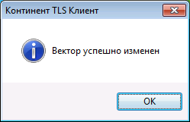
Появится окно настроек Континент TLS Клиент КС1. Перейти на вкладку «Экспорт и импорт» и на пункте «Импортировать настройки программы из файла нажать кнопку «Выполнить»
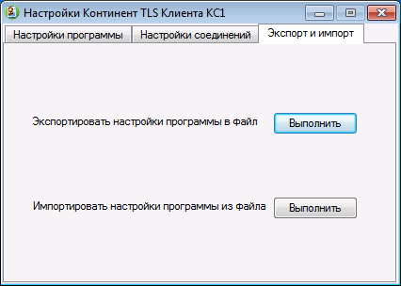
Выбрать файл с настройками соединения:
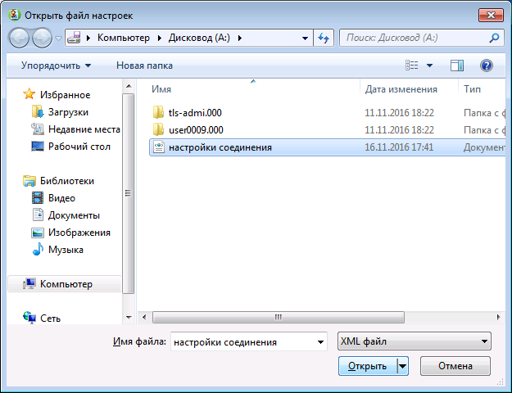

В случае удачного импорта Вы увидите соответствующее окно, нажмите кнопку «Ок»:
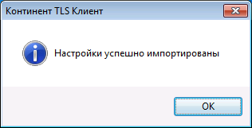
Все, установка и настройка на этом закончена. Можно проверять защищенное соединение
После ввода адреса https://belgzs.bftcom.com в строке браузера, появится окно с запросом сертификата пользователя. Выберите ключевой носитель (в корень ключевого носителя должен быть записан сертификат пользователя) и нужную подпись, в поле ниже введите пароль криптоконтейнера: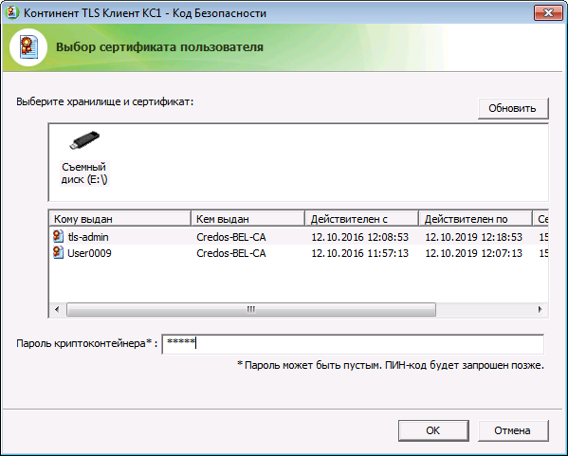

Примечание: Ввод пароля к ЭП обязателен на этом этапе! На надпись о возможности ввода пароля позднее не обращайте внимания !
Контейнер ЭП может быть без пароля – тогда в поле «пароль криптоконтейнера» ничего вводить не нужно.

Если все сделано правильно, Вы увидите окно Системы. Приятной работы!
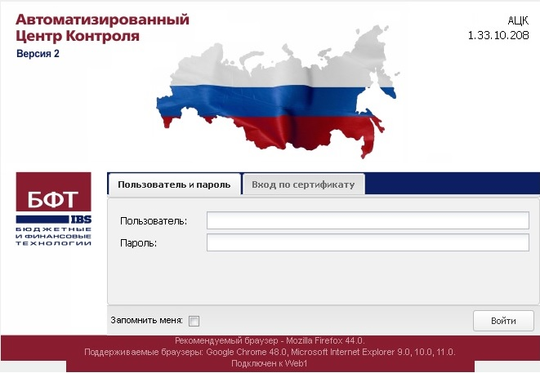
Примечание:
Если Вы все сделали по инструкции, но не работает:
- Проверьте, что применились настройки прокси-сервера в Internet Explorer. Должно быть так: Сервис – свойства браузера
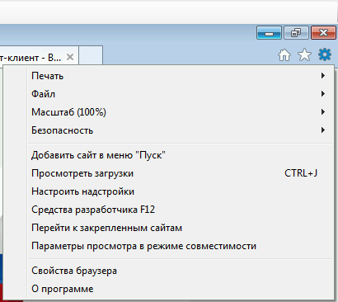

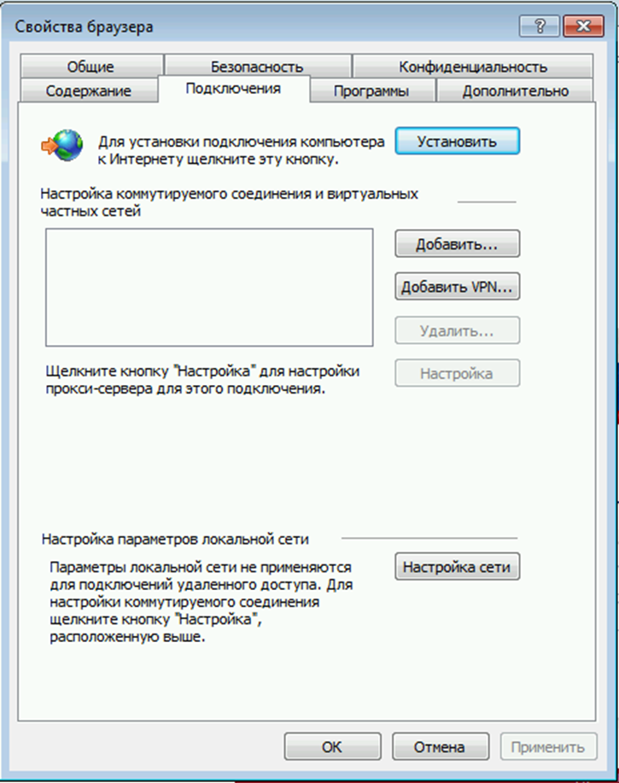
Настройка сети:

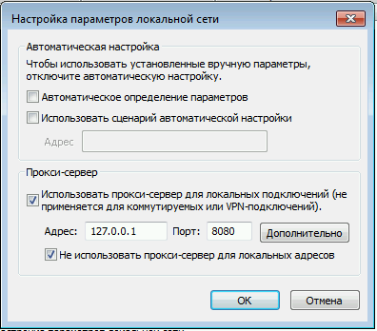

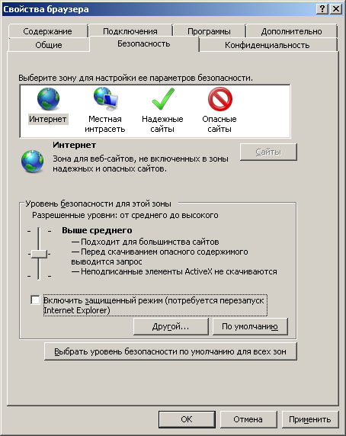

- Проверьте состояние Континент TLS Клиент – на его иконке в трее не должно быть желтого треугольника - 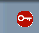 или . Если есть – нужно перезагрузить ПК.
- Добавте папку Континент TLS Клиент в исключения (доверенные приложения) Вашего антивируса. Как это сделать – написано в инструкции по эксплуатации Вашего антивируса.
Если ничего не помогло – обратитесь в техподдержку по телефону 8(495)225-60-59 или адресу электронной почты risbo@bftcom.com – и Вам обязательно помогут! ( обратите внимание – это контакты техподдержки по настройке только соединения! )

